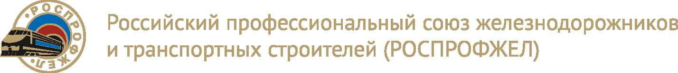

XXXIII СЪЕЗД
ОБЩЕСТВЕННОЙ ОРГАНИЗАЦИИ - РОССИЙСКОГО ПРОФЕССИОНАЛЬНОГО СОЮЗА ЖЕЛЕЗНОДОРОЖНИКОВ
И ТРАНСПОРТНЫХ СТРОИТЕЛЕЙ (РОСПРОФЖЕЛ)
24 марта 2021 года

ПОСТАНОВЛЕНИЕ

ОБ ОБРАЗОВАНИИ ПРЕЗИДИУМА ОБЩЕСТВЕННОЙ ОРГАНИЗАЦИИ - РОССИЙСКОГО ПРОФЕССИОНАЛЬНОГО СОЮЗА ЖЕЛЕЗНОДОРОЖНИКОВ И ТРАНСПОРТНЫХ СТРОИТЕЛЕЙ (РОСПРОФЖЕЛ)

ХХХIII Съезд Общественной организации - Российского профессионального союза железнодорожников и транспортных строителей (РОСПРОФЖЕЛ) ПОСТАНОВЛЯЕТ:
- Образовать Президиум Общественной организации - Российского профессионального союза железнодорожников и транспортных строителей (РОСПРОФЖЕЛ) в количестве 21 человека.
- Поручить Центральному комитету Общественной организации - Российского профессионального союза железнодорожников и транспортных строителей (РОСПРОФЖЕЛ) избрать персональный состав Президиума Общественной организации - Российского профессионального союза железнодорожников и транспортных строителей (РОСПРОФЖЕЛ).

Председательствующий  на XXXIII Съезде,  Председатель Профсоюза |  | С.И.ЧЕРНОГАЕВ

Лист согласования к Постановлению XXXIII Съезда РОСПРОФЖЕЛ
«Об образовании Президиума Общественной организации - Российского профессионального союза железнодорожников и транспортных строителей (РОСПРОФЖЕЛ)»

Первый заместитель  Председателя Профсоюза | __________________________ | Чернов С.И.
Главный правовой инспектор труда РОСПРОФЖЕЛ - руководитель Правового департамента Аппарата ЦК Профсоюза | __________________________ | Голенко Е.Н.
Руководитель Департамента организационной и кадровой работы | __________________________ | Нестерова О.Н.

